Тульская область
Муниципальное образование Узловский район
Собрание представителей

Решение
от 21 июля 2015 года | № 38-255

Об утверждении Положения о флаге муниципального образования Узловский район

В соответствии со статьей 17 Федерального закона от 06.10.2003г. № 131-ФЗ «Об общих принципах организации местного самоуправления в Российской Федерации», на основании статей 1, 24 Устава муниципального образования Узловский район Собрание представителей муниципального образования Узловский район РЕШИЛО:

1. Утвердить Положение «О флаге муниципального образования Узловский район» (приложение).
2. Установить флаг муниципального образования Узловский район официальным символом муниципального образования Узловский район.
3. Признать решение Думы города Узловая и Узловского района от 17.06.2002 г. № 7-51 «О флаге муниципального образования "город Узловая и Узловский район" утратившим силу.
4. Представить настоящее решение в Геральдический Совет при Президенте Российской Федерации с ходатайством о сохранении номера регистрации, присвоенного гербу муниципального образования Узловский район (№ 994).
5. Контроль исполнения настоящего решения возложить на главу муниципального образования Узловский район (Карташову М.Н.).
6. Решение подлежит обнародованию в установленном порядке и размещению в сети «Интернет» на официальном сайте муниципального образования Узловский район www.uzlovaya.tulоbl.ru
7. Решение вступает в силу со дня обнародования.

Глава муниципального образования  Узловский район-председатель  Собрания представителей  муниципального образования  Узловский район | М.Н. Карташова

Приложение
к решению Собрания представителей
муниципального образования
Узловский район
от 21 июля 2015 года № 38-255

ПОЛОЖЕНИЕ

О ФЛАГЕ МУНИЦИПАЛЬНОГО ОБРАЗОВАНИЯ
УЗЛОВСКИЙ РАЙОН

Настоящим положением устанавливается описание, обоснование и порядок использования флага муниципального образования Узловский район.

- Общие положения

1.1.Флаг муниципального образования Узловский район (далее – флаг Узловского района) является официальным символом муниципального образования Узловский район (далее Узловского района).
1.2.Флаг Узловского района отражает исторические, культурные, социально-экономические, национальные и иные местные традиции.
1.3.Положение о флаге Узловского района с приложением на бумажном и электронном носителях хранится в архиве Узловского района и доступно для ознакомления всем заинтересованным лицам.
1.4.Флаг Узловского района подлежит государственной регистрации в порядке, установленном федеральным законодательством и законодательством Тульской области.

- Описание и обоснование символики флага Узловского района

2.1. Описание флага Узловского района:
«Прямоугольное двухстороннее полотнище зеленого цвета с отношением ширины к длине 2:3, воспроизводящее горизонтально развёрнутые фигуры из герба Узловского района, выполненные белым и желтым цветом».
2.2. Рисунок флага Узловского района приводится в приложении 1, являющемся неотъемлемой частью настоящего Положения.
2.3. Обоснование символики флага Узловского района.
Флаг составлен на основании герба Узловского района и по своему содержанию повторяет все его фигуры и символизируют Узловский район, его жителей как тружеников, привносящих огромный вклад в экономическое, культурное, духовное развитие Тульской области.
Станция Хрущевская Ряжско-Вяземской ж.д. основана в 1873 г. как железнодорожный узел трех направлений на Ряжск, Елец, Тулу, и с самого ее основания, жители поселка при станции и железнодорожники, сначала в обиходе, а затем и в документах называли станцию Узловой. Эта «народная сметливость» определила и значение станции, и официальное ее переименование в 1877 г. на Узловую - это и показано в гербе тремя серебряными, сходящимися в центре полосами – геральдическим вилообразным крестом. По названию станции назван и район.
Белый цвет (серебро) – символ совершенства, благородства, чистоты, веры, мира.
Колесо - символ вечного движения и развития, аллегорически показывает ритм движения поездов, определивших судьбу города и района.
Желтый цвет (золото) в геральдике символизирует богатство, справедливость, уважение, великодушие.
Зелёное поле герба аллегорически показывает природу района.
Зеленый цвет в геральдике означает здоровье, стабильность, процветание, достаток.
2.4. Авторская группа герба:
идея: Сергей Бондаренко (Узловая) и Константин Мочёнов (Химки);
обоснование символики: Галина Туник (Москва);
компьютерный дизайн: Юрий Коржик (Воронеж).

- Порядок воспроизведения и размещения флага Узловского района

3.1. Воспроизведение флага Узловского района, независимо от его размеров и техники исполнения, должно точно соответствовать описанию, приведенному в пункте 2.1. настоящего Положения.
3.2. Порядок одновременного размещения Государственного флага Российской Федерации, флага Тульской области, флага Узловского района, иных флагов устанавливается в соответствии с федеральным законодательством, законодательством Тульской области, регулирующим правоотношения в сфере геральдического обеспечения.
3.3. При одновременном размещении Государственного флага Российской Федерации (или флага Тульской области) и флага Узловского района флаг Узловского района располагается справа (размещение флагов: 1-2).
3.4. При одновременном размещении Государственного флага Российской Федерации (1), флага Тульской области (2) и флага Узловского района (3), Государственный флаг Российской Федерации располагается в центре. Слева от Государственного флага Российской Федерации располагается флаг Тульской области, справа от Государственного флага Российской Федерации располагается флаг Узловского района (размещение флагов: 2-1-3).
3.5. При одновременном размещении четного числа флагов (например, 8-ми), Государственный флаг Российской Федерации (1) располагается левее центра. Справа от Государственного флага Российской Федерации располагается флаг Тульской области (2), слева от Государственного флага Российской Федерации располагается флаг Узловского района (3). Остальные флаги располагаются далее поочередно слева и справа в порядке ранжирования (размещение флагов: 7-5-3-1-2-4-6-8).
3.6. При одновременном размещении нечетного числа флагов (например, 9-ти), Государственный флаг Российской Федерации (1) располагается в центре. Слева от Государственного флага Российской Федерации располагается флаг Тульской области (2), справа от Государственного флага Российской Федерации располагается флаг Узловского района (3). Остальные флаги располагаются далее поочередно справа и слева в порядке ранжирования (расположение флагов: 8-6-4-2-1-3-5-7-9).
3.7. Расположение флагов, установленное в пунктах 3.3. – 3.6. указано «от зрителя».
3.8. При одновременном размещении Государственного флага Российской Федерации, флага Тульской области, флага Узловского района размер флага Узловского района не может превышать размеры других флагов.
3.9. При одновременном размещении Государственного флага Российской Федерации, флага Тульской области, флага Узловского района высота размещения флага Узловского района не может превышать высоту размещения других флагов.
3.10. При одновременном размещении Государственного флага Российской Федерации, флага Тульской области, флага Узловского района все флаги должны быть выполнены в единой технике.
3.11. В знак траура флаг Узловского района приспускается до половины высоты флагштока (мачты). При невозможности приспустить флаг, а также, если флаг установлен в помещении, к верхней части древка выше полотнища флага крепится черная сложенная пополам и прикрепленная за место сложения лента, общая длина которой равна длине полотнища флага, а ширина составляет не менее 1/10 от ширины полотнища флага.
3.12. При вертикальном вывешивании флага Узловского района, флаг должен быть обращен лицевой стороной к зрителям, а свободным краем вниз.
3.13. Порядок изготовления, хранения и уничтожения флага Узловского района, бланков и иных носителей изображения флага Узловского района устанавливается администрацией МО Узловский район.

- Порядок использования флага Узловского района

4.1.Флаг Узловского района установлен (поднят, размещен, вывешен) постоянно:
1) на зданиях органов местного самоуправления МО Узловский район, муниципальных предприятий и учреждений, необходимых для осуществления полномочий по решению вопросов местного значения МО Узловский район;
2) в залах заседаний органов местного самоуправления МО Узловский район;
3) в кабинетах главы местного самоуправления МО Узловский район, выборных должностных лиц местного самоуправления МО Узловский район; главы администрации Узловского района.
4.2. Флаг Узловского района устанавливается при проведении:
1) протокольных мероприятий;
2) торжественных мероприятий, церемоний с участием должностных лиц органов государственной власти области и государственных органов Тульской области, главы МО Узловский район, официальных представителей МО Узловский район;
3) иных официальных мероприятий.
4.3. Флаг Узловского района может устанавливаться:
1) в кабинетах заместителей главы администрации МО Узловский район; в кабинетах руководителей структурных и отраслевых подразделений администрации МО Узловский район; в кабинетах руководителей муниципальных предприятий, учреждений и организаций;
2) на транспортных средствах главы МО Узловский район, пассажирском транспорте и другом имуществе, предназначенном для транспортного обслуживания населения МО Узловский район;
3) на жилых домах, зданиях предприятий и учреждений в дни государственных праздников, торжественных мероприятий, проводимых органами местного самоуправления МО Узловского района, общественными объединениями, предприятиями, учреждениями и организациями независимо от организационно-правовой формы, а также во время семейных торжеств.
4.4. Изображение флага Узловского района может размещаться:
1) на форме спортивных команд и отдельных спортсменов, представляющих МО Узловский район.
2) на заставках местных телевизионных программ;
3) на официальных сайтах органов местного самоуправления МО Узловский район в информационно-коммуникационной сети «Интернет»;
5) на бланках удостоверений лиц, осуществляющих службу на должностях в органах местного самоуправления, муниципальных служащих, депутатов, членов иных органов местного самоуправления, служащих (работников) муниципальных предприятий, учреждений и организаций;
6) на бланках удостоверений к знакам различия, знакам отличия, установленных муниципальными правовыми актами;
7) на визитных карточках лиц, осуществляющих службу на должностях в органах местного самоуправления, муниципальных служащих, депутатов Собрания представителей МО Узловский район, членов иных органов местного самоуправления, служащих (работников) муниципальных предприятий, учреждений и организаций;
8) на официальных периодических печатных изданиях, учредителями которых являются органы местного самоуправления МО Узловский район, предприятия, учреждения и организации, находящиеся в муниципальной собственности Узловского района, муниципальные унитарные предприятия Узловского района;
9) на знаках различия, знаках отличия, установленных муниципальными правовыми актами;
10) на конвертах, открытках, приглашениях, календарях, а также на представительской продукции (значки, вымпелы, буклеты и иная продукция) органов местного самоуправления и муниципальных органов МО Узловский район.
4.5. Флаг Узловского района может быть использован в качестве основы для разработки наград и почетных званий МО Узловский район.
4.6. Размещение флага Узловского района или его изображения в случаях, не предусмотренных пунктами 4.1. – 4.5. настоящего Положения, является неофициальным использованием флага Узловского района.
4.7. Размещение флага Узловского района или его изображения в случаях, не предусмотренных пунктами 4.1. – 4.5. настоящего Положения, осуществляется по согласованию с администрацией МО Узловский район, в порядке, установленном муниципальными правовыми актами МО Узловский район.

- Контроль и ответственность за нарушение настоящего Положения

5.1. Контроль соблюдения установленных настоящим Положением норм возлагается на администрацию МО Узловский район.
5.2. Ответственность за искажение флага Узловского района или его изображения, установленного настоящим Положением, несет исполнитель допущенных искажений.
5.3. Нарушениями норм использования и (или) размещения флага Узловского района или его изображения являются:
1) использование флага Узловского района, в качестве основы гербов, эмблем и флагов общественных объединений, муниципальных учреждений, унитарных предприятий, организаций независимо от их организационно-правовой формы;
2) использование в качестве средства визуальной идентификации и рекламы товаров, работ и услуг, если реклама этих товаров, работ и услуг запрещена или ограничена в соответствии с федеральным законодательством;
3) искажение флага Узловского района или его изображения, установленного в пункте 2.1. части 2 настоящего Положения;
4) использование флага Узловского района или его изображения с нарушением норм, установленных настоящим Положением;
5) изготовление флага Узловского района или его изображения с искажением и (или) изменением композиции или цветов, выходящим за пределы геральдически допустимого;
6) надругательство над флагом Узловского района или его изображением, в том числе путем нанесения надписей, рисунков оскорбительного содержания, использования в оскорбляющем нравственность качестве;
7) умышленное повреждение флага Узловского района.
5.4. Производство по делам об административных правонарушениях, предусмотренных пунктом 5.3, осуществляется в порядке, установленном Кодексом Российской Федерации об административных правонарушениях и Законами Тульской области.

- Заключительные положения

6.1. Внесение в композицию флага Узловского района каких-либо изменений допустимо в соответствии с законодательством, регулирующим правоотношения в сфере геральдического обеспечения.
6.2. Право использования флага Узловского района, с момента утверждения его депутатами Собрания представителей муниципального образования Узловский район в качестве официального символа, принадлежит органам местного самоуправления Узловского района.
6.3. Флаг Узловского района, с момента установления его Собранием представителей муниципального образования Узловский район в качестве официального символа Узловского района, согласно п.2 ч.6 ст.1259 части 4 Гражданского кодекса Российской Федерации «Об авторском праве и смежных правах», авторским правом не охраняется.

ПРИЛОЖЕНИЕ 1
к Положению о флаге
муниципального образования
Узловский район, утвержденному решением
Собрания представителей
муниципального образования Узловский район
от 21 июля 2015 года № 38-255

РИСУНОК ФЛАГА
МУНИЦИПАЛЬНОГО ОБРАЗОВАНИЯ
УЗЛОВСКИЙ РАЙОН

(лицевая сторона)
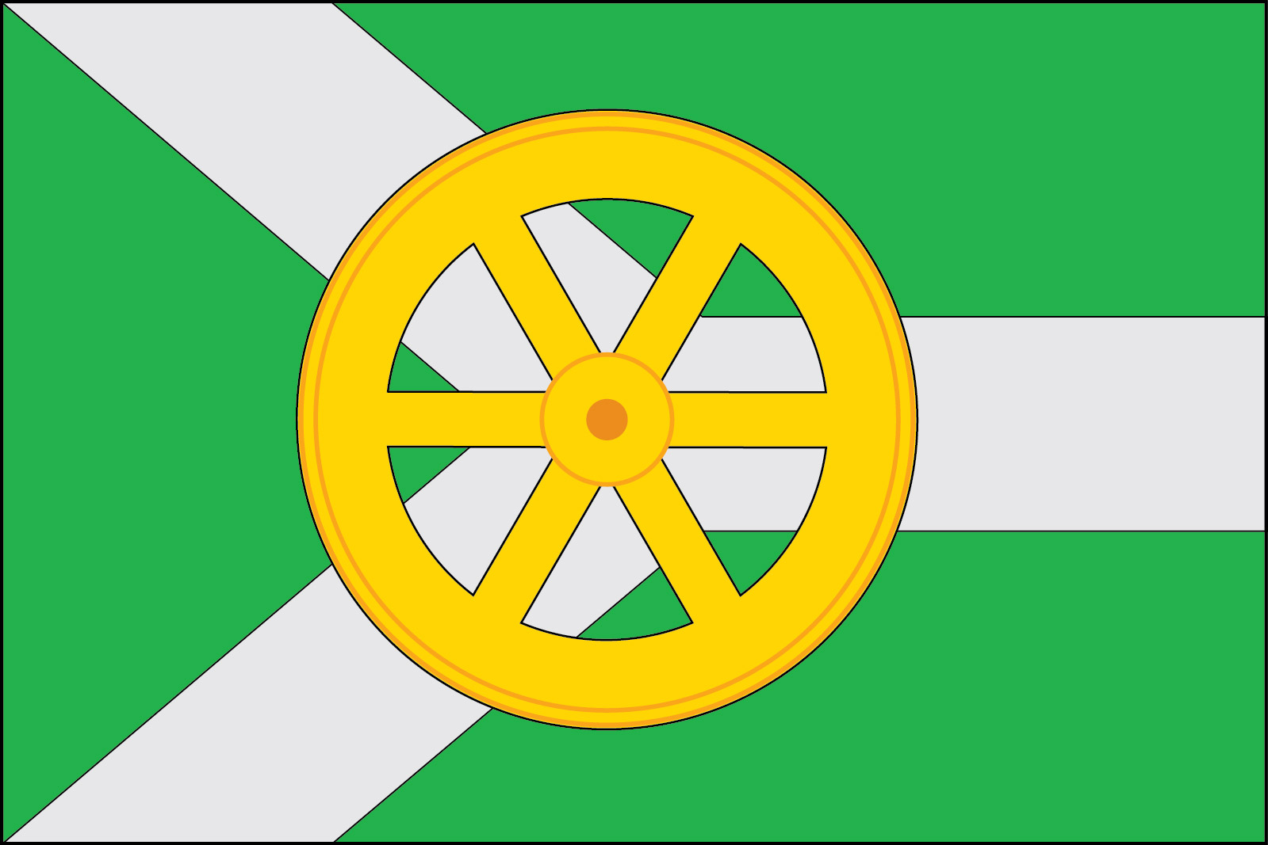

(оборотная сторона)

